Přebor župy Pernštejnské ve stolním tenisu

TJ Sokol M.Knínice oddíl stolního tenisu uspořádal 27.9.2008 přebor Sokolské župy Pernštejnské ve stolním tenisu. Tento tradiční sportovní podnik byl poslední možností hráčů doladit své herní dovednosti před nadcházejícími mistrovskými soutěžemi ročníku 2008/2009.
Přeboru se zúčastnilo ve dvouhrách a čtyřhrách 24 hráčů a hráček ze 7 tělocvičných jednot. Aktéři hry s nejmenším míčkem byli rozděleni do 4 skupin, ze kterých nejlepší dva postupovali do bojů o prvenství, zbylí hráli o finále útěchy. Soutěž jednotlivců byla dohrávána do konečného umístění. Neregistrovaní hráči a hráčky hráli ve skupině každý s každým. Čtyřhry byly potom hrány na dvě porážky.
Jak se již na turnajích pořádaných místní TJ Sokol Moravské Knínice stalo pravidlem, kromě příjemně stráveného dne za zelenými stoly, odcházeli všichni hráči s upomínkou na tento turnaj v podobě řady hodnotných věcných cen.

Celkové pořadí soutěže jednotlivců : Celkové pořadí neregistrovaných hráčů :
1. Vodák Jiří Jestřebí 1. Vávra Ivan Lomnička
2. Vodák Petr Jestřebí 2. Kalová Zdenka Kuřim
3. Bušek Vladimír Kuřim 3. Procházka Pavel Doubravník
4. Baťa Jiří Brno-Slatina 4. Kučera František M.Knínice
5. Kočka Miroslav Kuřim 5. Kitner Stanislav Lomnička
6. Bednář Miroslav st. Nedvědice 6. Kočková Andrea Kuřim
7. Pololáník Karel D.Loučky Celkové pořadí čtyřher bez rozdílu :
8. Vojanec Libor M.Knínice 1. Kadlec J. - Bušek V. Kuřim
9. Kadlec Jiří Kuřim 2. Vodák J. - Vodák P. Jestřebí
10. Svejkovský Petr Lomnička 3. Vojanec - Kučera M. M.Knínice
11. Hýsek Jaroslav Kuřim 4. Gabryš M.- Kohoutová M.Knínice
12. Mašek Martin D.Loučky 5-6.Špaček Z. - Kohout V. M.Knínice
13. Kohoutová Petra M.Knínice Mašek M. - Pololáník K. D.Loučky
14. Racek Oldřich Kuřim 7-8.Racek O. - Hýsek J. Kuřim
15. Špaček Zdeněk M.Knínice Kočka M. - Kočková A. Kuřim
16. Pololáník Jan D.Loučky 9. Vávra I. - Svejkovský Lomnička
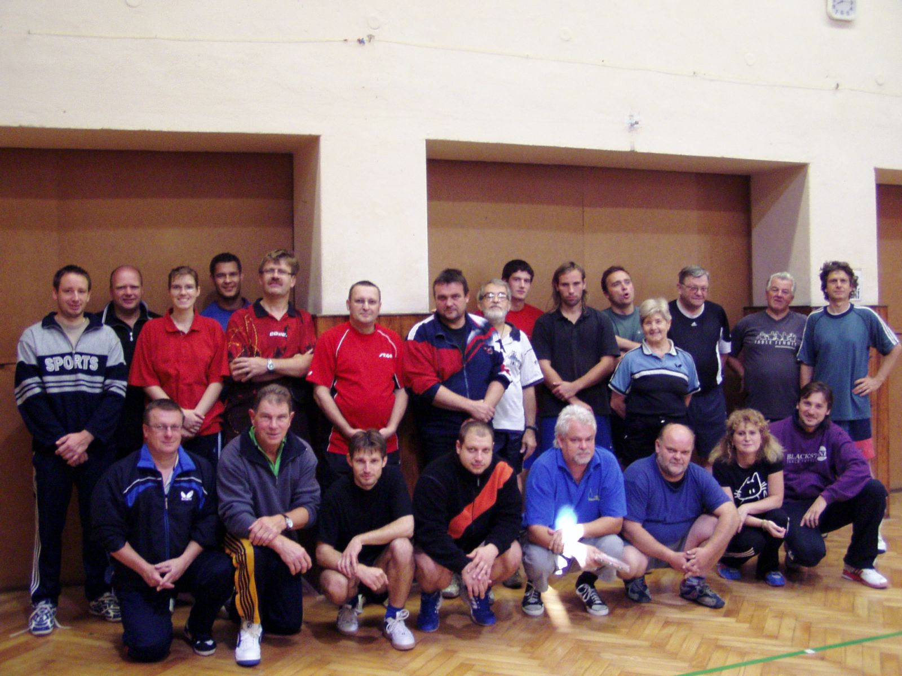

L.Vojanec

